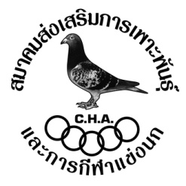
คุยโขมง กับ ข่าววันใหม่
จุดการแข่งขัน “พิจิตร” การแข่งขันสายเหนือประจำปี 2556
จำนวนนกที่ขึ้นแข่งขัน 1,728 ตัว 108 กรง เวลาปล่อย 6.30 น. 260 อันดับ
ขอแสดงความยินดี
ผู้ชนะเลิศ ได้แก่ อาทร-นิธิภัทร ชื่นศิริ
รองชนะเลิศอันดับ 2 ได้แก่ ชูพล จัสวุฒิปรีดา ©
รองชนะเลิศอันดับ 3 ได้แก่ พิชัย อัครรัฐปรีดา

ชำระค่าห่วงเตือนก่อน : อีก 2 จุดการแข่งขัน อ.พิชัย เริ่มห่วงขาพิเศษ 6 จุดหลัง โปรดเตรียมชำระค่าห่วงขาพิเศษด้วยคร๊าบ..... รองเบี้ยว ฝากประชาสัมพันธ์
แบ่งเกินจากยอดประกันห่วงประเภท 2 (6 จุดหลัง) และซุปเปอร์แจคพ็อต : ประธานเพ้งฝากข่าวประชาสัมพันธ์ให้ผผู้สนับสนุนห่วงขาพิเศษสายเหนือยาว ซึ่งกำลังแข่งในขณะนี้ ห่วงประเภท 2 (6 จุดหลัง) เริ่ม อ.พิชัย – เชียงราย ประกันตัวแบ่งรวมโซน
อ.พิชัย ประกันตัวแบ่งรวมโซน จำนวน 100 อันดับ /@3,000 ตามประกาศจำหน่ายห่วง
แบ่งเพิ่มอีก จำนวน 72 อันดับ /@3,000
รวม 172 อันดับ
อุตรดิตถ์ ถึง เชียงราย ประกันตัวแบ่งรวมโซน จำนวน 100 อันดับ /@10,000 ตามประกาศจำหน่ายห่วง
แบ่งเพิ่มอีก จำนวน 21 อันดับ /@10,000
ตัวที่ 22 จำนวน 1 อันดับ /@5,300
รวม 122 อันดับ
ห่วงประเภท 4 ประเภทซุปเปอร์แจคพ๊อต เริ่ม อ.พิชัย-แม่ฟ้าหลวง รวม 7 จุดการแข่งขัน
ประกันตัวแบ่ง จำนวน 100 อันดับ /@3,000 ตามประกาศจำหน่ายห่วง
แบ่งเพิ่มอีก จำนวน 22 อันดับ /@3,000
รวม 122 อันดับ
จึงแจ้งให้ท่านผู้สนับสนุนห่วงขาพิเศษสายเหนือยาวได้ ทราบว่า ส่วนเกินนั้นแบ่งคืน สงสัยสอบถาม คุณหมง 089-2233003
เรื่องชิปริงค์รุ่นเก่า ระวังวายวอด : ขอให้สมาชิกใช้ห่วงชิปริงค์ที่สมาคมส่งเสริมฯ จำหน่ายเท่านั้น เพราะห่วงชิปริงค์รุ่นใหม่จะอ่านกับโปรแกรมที่สมาคมฯได้ลงไว้ในนาฬิกาเท่านั้น ห่วงรุ่นเก่า นากาอาจจะไม่อ่านข้อมูลได้ ดังนั้นแนะนำว่าให้ใช้ห่วงชิปริงค์ของสมาคมเท่านั้นไม่ควรนำห่วงเก่ามาใช้เด็ดขาดหรือไปซื้อห่วงขานากาชิปริงค์จากไต้หวันหรือจีนแดง เด็ดขาด !!
ห่วงขาประจำปี CHA 14 : ได้จัดจำหน่ายแล้วห่วงขาประจำปี CHA-2014 จากเบลเยี่ยม คุณภาพดี สีสวยสด พลาสติกห่อหุ้มอย่างดี หากต้องการห่วงขาประจำปี มีประวัติอันยาวนาน ต้องห่วงขาประจำปีของสมาคมส่งเสริมการเพาะพันธุ์ และการกีฬาแข่งนก (นายกสุราษฎร์) รับประกันไม่มีเบอร์ซ้ำแน่นอน ต้องการสั่งจอง 089-2233003 หมงจัดจำหน่ายหรือซื้อได้ที่สมาคมฯ
ห่วงขาพิเศษสายใต้ 2014(2557) : ไปได้สวย ด้วยระบบโซน ลมไม่เป็นอุปสรรค เขตพระนคร เขตฝั่งธน เพียงมาเร็วในแต่ละโซนตัวแรก ตัวแบ่ง ต้องได้แน่นอน ไม่ต้องลุ้นให้เหนื่อยว่า ลมเข้าทิศใด ด้วยตรงใจกับนักแข่งนกห่วงขาพิเศษใต้ 2014 (2557) ยอดจำหน่ายจึงได้รับความนิยม บางท่านฯซื้อแล้วซื้ออีก ลูกนกครอกใหม่ๆ เกิดขึ้นมา ห่วงส่งเสริมถูกจับจองได้ล่วงหน้า น่าลงทุนดีกว่าไปแย่งตัวแรกและตัวแบ่งในระบบรวมกว่า ท่านลองไตร่ตรองดูซิว่าควรใส่ห่วงสมาคมไหน !
ห่วงขาพิเศษสายเหนือ 2014(2557) : จะตามมาติดๆ ด้วยในเร็ววันนี้ ต้องตรงใจ ท่านแน่นอนกับระบบการจัดการแข่งขันฯ รวมทั้งวางจุดการแข่งขันฯให้เข้ากับสภาวะอากาศ หลีกเลี่ยงการสูญเสีย ลงทุนน้อย ตัวแบ่งคุ้มค่าลงทุน เฝ้าติดตาม Coming Soon (ในเร็ววันนี้) ประธานเพ้งออกห่วงขาพิเศษไม่บรับใคร มีจุดยืนในการออกห่วงตรงใจ ตรงจุด เฝ้ารอเร็ววันนี้ !
ประชาสัมพันธ์การจัดเที้ยงแต่ละหน่วย :
หน่วยตลาดพลู – เที้ยงลูกนกปี 13 หายคัดออก ชิงจุด “เชียงใหม่” วง 500 / 1,000 แบ่ง 50/30/20 วง 2,000 กินตัวเดียว สรุป มีนกลงสมัคร 96 ตัว
เที้ยงลูกนกตัวละ 1,000 ชิงจุดเชียงใหม่ ตัวแรก 100,000-30,000-20,000 แบ่ง 5,000x30 ตัว เปิด-ปิดจุดพิษณุโลก 16/11/56
หน่วยกรุงเทพ 11 – เที้ยงลูกนกหายคัดออก 500-1,000 ชิงจุดพะเยาว์ 50%30%20% เปิด-ปิดจุดพิษณุโลก 16/11/56
หน่วยคู้บอน – เที้ยงลูกนกปี 13 ตัวละ 1,000 ชิงจุดลำปาง สรุปมีนกลงสมัคร 498 ตัว ตัวแรก 100,000-30,000-20,000 แบ่ง 5,000x64 ตัว
หน่วยบางกระบือ – จุด อ.พิชัย ขอตรวจนกที่ลงสมัคร เที้ยงหายคัดออก เชียงราย ก่อนขึ้นแข่งทุกตัวนะจะบอก....ให้ เคร่งครัดด้วย

พบกันใหม่จุดหน้า ฟรีเบิร์ด

\

เริ่
ริ่ม

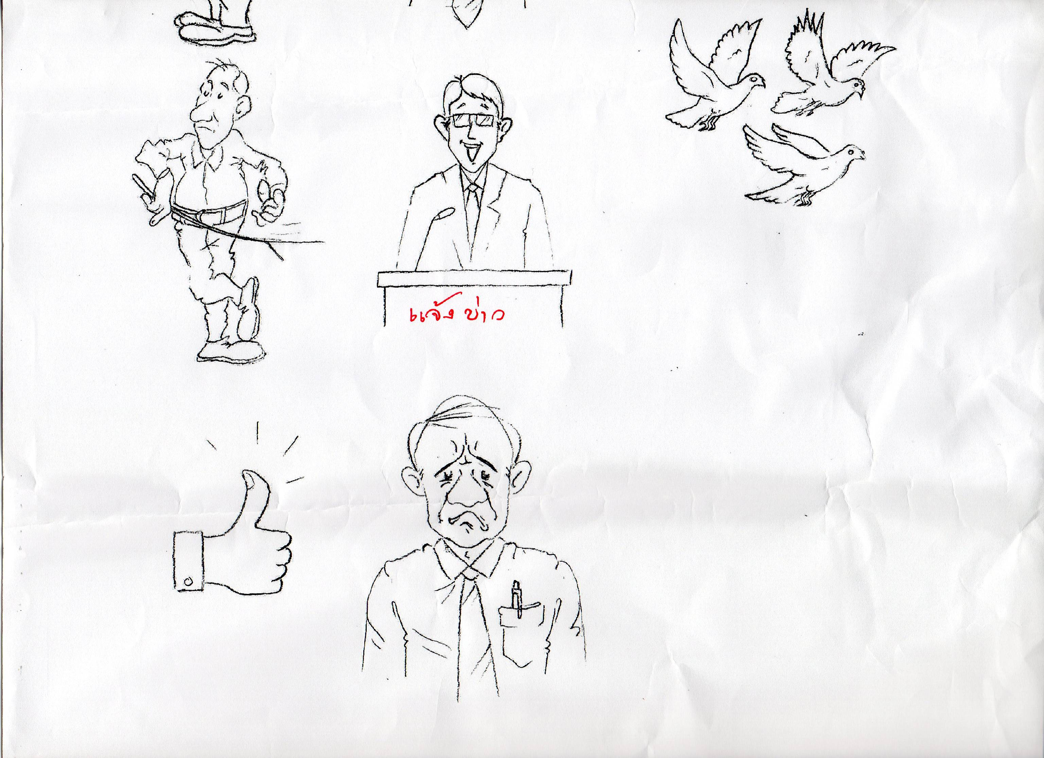

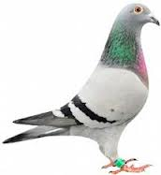

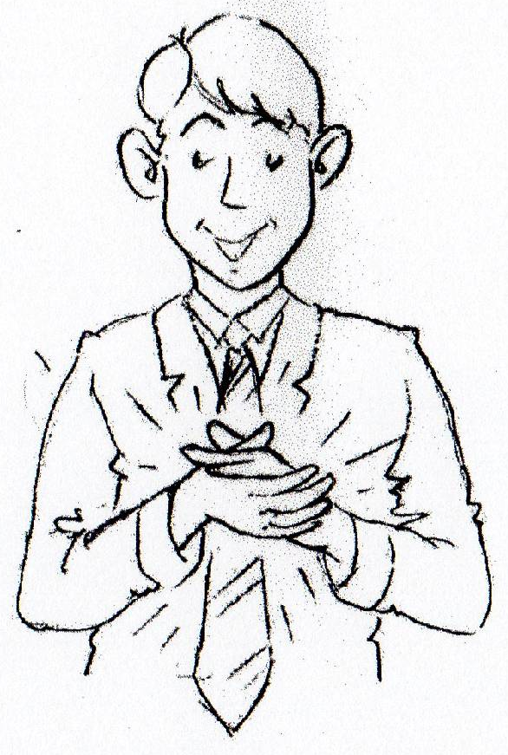

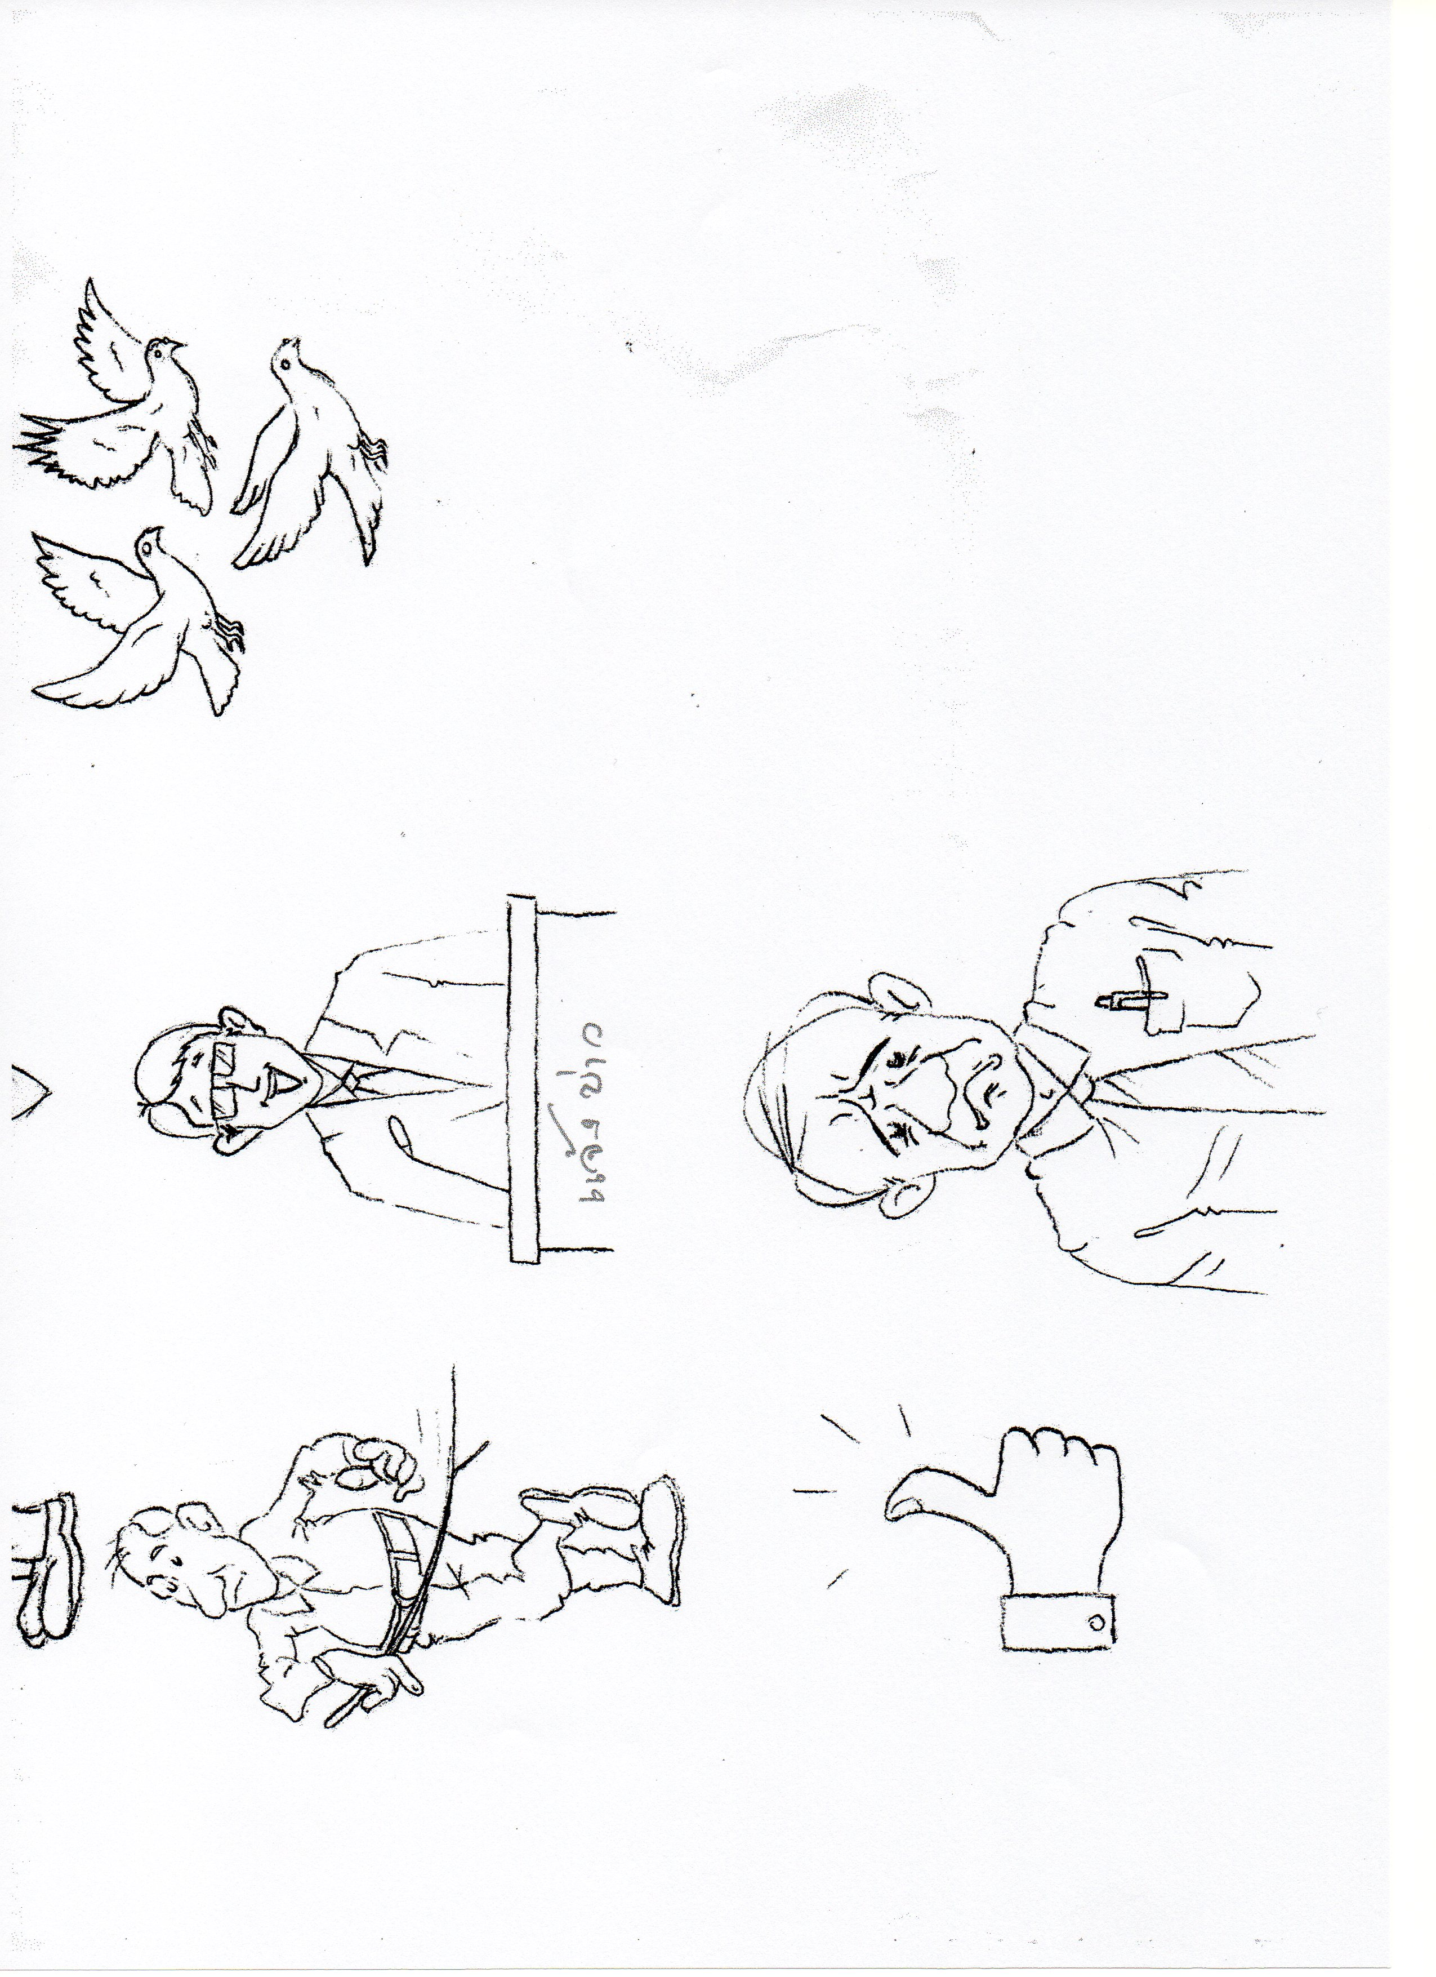
ข่าววันใหม่ (ต่อ)
เรื่องของยา
ยาคุณภาพเลินฟรีดจากเยอรมัน ขระนี้ได้จัดจำหน่ายแล้วที่ยศ 081-2510005 ตู่ 084-6666495 หลังจากขาดตลาดเป็นบางตัว เช่น เกลืออาบน้ำเกล็ดส้ม ซึ่งเป็นที่นิยมในหมู่ระดับแนวหน้า ส่วนยารับนกฟื้นฟูสภาพนกกลับจากแข่งและซ้อม อีเลคโทรไลท์ 3 plus เยี่ยม ฟื้นตัวเร็ว เพียงพริบตา ส่วนแอคคานีทีน+B12 ยาป้องกันนกเป็นตะคริว นกซ้อม นกแข่ง จะเกิดการเมื่อยล้า นกจะบินในอากาศได้น้อยลง หากไม่มีสาร เช่น แอคทานีทีม ไปปรับสภาพ ดังนั้นแอคคานีทีม + B12 ช่วยได้และดีด้วย ส่วนยาบำรุงเอวิฟาร์ม ช่วยเสริมในส่วนที่นกต้องการขาดวิตามิน B เอวิฟาร์ม ช่วยกระตุ้นการเจริญอาหารและส่วนที่สึกหรอ สำหรับนกแข่ง ขี้ปั้นก้อน พร้อมความสมบ฿รณ์กลับคืนมาอย่างรวดเร็ว ซ้อมที่จะซ้อมหรือแข่งในแมตต่อไปได้อย่างไร้กังวล !
ข่าวเรื่องวัคซีน : เมื่อนิวคาสเซิลพัฒนา ในอดีตมาเป็น ND7B ในปัจจุบัน อาการไม่เอียง ตายฉับพลันเกิดจากการพัฒนาของเชื้อโรค ซึ่งสามารถควบคุมได้โดยฉีดวัคซีนที่ป้องกันเชื้อนิวคาสเซิล ND7B เราก็ใช้กันอยู่ในขณะนี้ ที่ยศได้จำหน่ายเป็นเชื้อตาย แต่ในขณะนี้ องค์กรภาคเอกชนไม่สามารถเอ่ยที่นี้ สามารถผลิตวัควัน ND7B ชนิดเชื้อเป็นได้แล้ว โดยหยอดตาเพียงหยดเดียว ป้องกันได้ 3 เดือน สะดวกในการป้องกันช่วงระยะสั้นๆ ก่อนฉัดวัคซีนเชื้อตายในระยะต่อมาเพื่อป้องกันระยะยาวประมาณ 6-8 เดือน ก่อนที่จะซ้ำครั้งที่ 2 ดังนั้น เพื่อเป็นการเผยแพร่เรื่องวัคซีน จึงประชาสัมพันธ์ให้รู้ว่า ND7B ชนิดเชื้อเป็นในวงการสัตว์แพทย์เขาเรียกกันว่า G7 ครับ !
- อีเลคโทรไลท์ 3 พลัส : ดร.ทางสถาบันที่เชื่อถือได้นำ อีเลคโทรไลท์ 3 พลัส ไปพิสูจน์ให้คำตอบว่า เยี่ยม ตัวยาฟื้นฟูสภาพได้รวดเร็ว นี่เป็นยาคุณภาพจากการวิจัยของเลินฟรีด ประเทศเยอรมัน ซึ่งนอกจากฟื้นฟูสภาพให้หายเหนื่อยโดยเร็วแล้ว ยังมีตัวยาบำรุงควบคุมการเต้นของหัวใจ และกล้ามเนื้อให้อยู่ในสมดุล
- เกลืออาบน้ำเกล็ดสีส้ม : ตัวเอกอีกตัวของเลินฟรีด อาบแล้วขนนุ่ม รักษาใยขน และไล่ไร กรงระดับแนวหน้าใช้แล้วไม่ใช้ยี่ห้ออื่น ขอเป็นแฟนพันธุ์แท้ของเลินฟรีด เกลือสีส้ม
- เอวิฟาร์ม : ขาดตลาด ขณะนี้มาแล้ว ช้าหมด กรงใหญ่ใช้แล้วขาดไม่ได้เช่นกัน ขี้ปั้นก้อนเป็นสีเหลืองในพริบตา ช้าหมดนะจะบอก...ให้! ตัวยาเลินฟรีดคุณภาพจากเยอรมันและทั่วโลกต่างยอมรับ และใช้กันทั่ว ขณะนี้จำหน่ายที่ ยศ 081 – 2510005, ตู่ 084-6666495 หากไม่ได้ใช้แล้ว จะคุยกับคนอื่น ไม่...รู้เรื่อง!
พบกันใหม่จุดหน้า ฟรีเบิร์ด

\

เริ่
ริ่ม

